**COMPTE RENDU**

**ASSEMBLÉE GÉNÉRALE**

**09 JUIN 2023**

**Présents :**

Guillaume DESBOIS, Amandine GRONDIN, Myriam DELVIGNE, Laurent VERNANT, Valérie RANTIERE, Claire FERLET, Sandrine GRANDIN, Gilles LE MAILLOT, Florence LOISEAU, Mickael MARY, Evelyne PSALTOPOULOS, Jean-Claude PSALTOPOULOS, José THARSIS, Christophe DELCLAUX, Monique PERENNEC

**Excusés :**

Laurent LOKIEC, Edwige CARROF, Didier PRUDENT, Stéphanie DARMOCHOD, Monique LAUREAT, Suzy CANIVEZ, Sophie GRENIER

**Pouvoirs envoyés**

**Présidente de séance :**

Myriam DELVIGNE

**Secrétaire de séance :**

Amandine GRONDIN

**Quorum :**

Atteint

**Ordre du jour :**

1. Rapport moral de la présidente
2. Rapport d’activité
3. Rapport financier
4. Budget prévisionnel
5. Objectifs de l’année
6. Questions diverses

**1ère partie :** La séance est ouverte à 14h30

**01**

**RAPPORT MORAL DE LA PRÉSIDENTE**

La présidente évoque les faits marquants de l’année 2022 :

* Pauvre en évènement relatifs à l’évolution de notre profession
* Pas de nouvelle sur la formation initiale en 3 ans
* La formation BUT en 3 ans n’est pas probante (retour EFS)
* Nouveau bureau en septembre 2022
* Posters scientifiques : positif mais pour les prochains posters les TLM devront prouver qu'ils se sont appuyés sur les fiches de cadrage relative à l’orientation choisie
* La plupart des professions paramédicales sont en cours de certification avec les CNP/Quid des habilitations des techniciens
* Manque de communication des différentes associations du CNP
* Pas de réunions physiques du CNP depuis le Covid : il manque les échanges avec formations initiales et de vrais échanges collaboratifs

On n’a aucune réponse de la DGOS sur une évolution de la profession et la réingénierie.

Y a une 3ème année en cours de rédaction (stages, certificat de prélèvement) sauf BUT.

Au niveau de la Certification/Habilitation, une demande a été faite auprès de la DGOS.

Or, il faut faire un courrier à la DGOS pour avoir des compléments d’information sur cette habilitation/certification des TLM.

**02**

**RAPPORT D’ACTIVITÉS**

La CNPTLM a réalisé :

* 5 réunions en visioconférence avec un groupe de travail de techniciens experts et 2 biologistes entre février et avril 2022 pour préparation des nouvelles orientations prioritaires triennales de la profession
* 1 réunion avec la DGOS sur les modalités de transmission des bilans du CNP à la CNAM et à la DGOS
* 2 réunions en visioconférence avec l’Agence Nationale du DPC pour travail sur les orientations prioritaires proposées
* 3 réunions de travail avec le bureau
* 1 réunion de travail avec le groupe antibio résistance de la DGOS
* une assemblée générale qui a eu lieu le 24/09/2022 avec les nouveaux membres du CA

La CNPTLM a participé à la journée professionnelle de l’AFTLM à Rennes

La transmission des bilans d’activités 2021 a eu lieu en juillet 2022 puis en septembre 2022 le bilan financier 2021 pour financement 2022-2023

Le site internet est toujours en cours de réalisation

En revanche, les veilles réglementaires et normatives ont été réalisées.

Il a été déterminé les axes de travail et les orientations :

* **Orientations DPC 2023/2025**
  + Compétences en cytologie
  + Délivrance des Produits Sanguins Labiles
  + Garantie de la cohérence d’un examen de biologie médicale du pré analytique à la validation technique
  + Séquençage haut débit
* **Axes de travail**
  + Communication
  + Parcours pluriannuel du DPC
  + Analyse et accompagnement de l’évolution du métier

**03**

**RAPPORT FINANCIER**

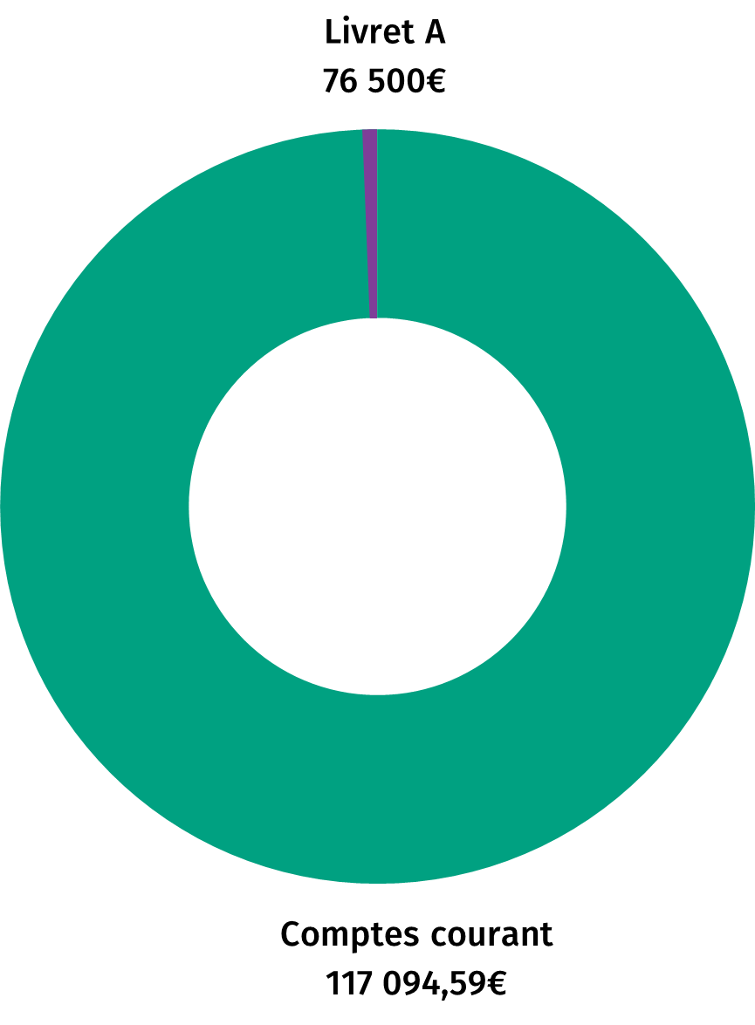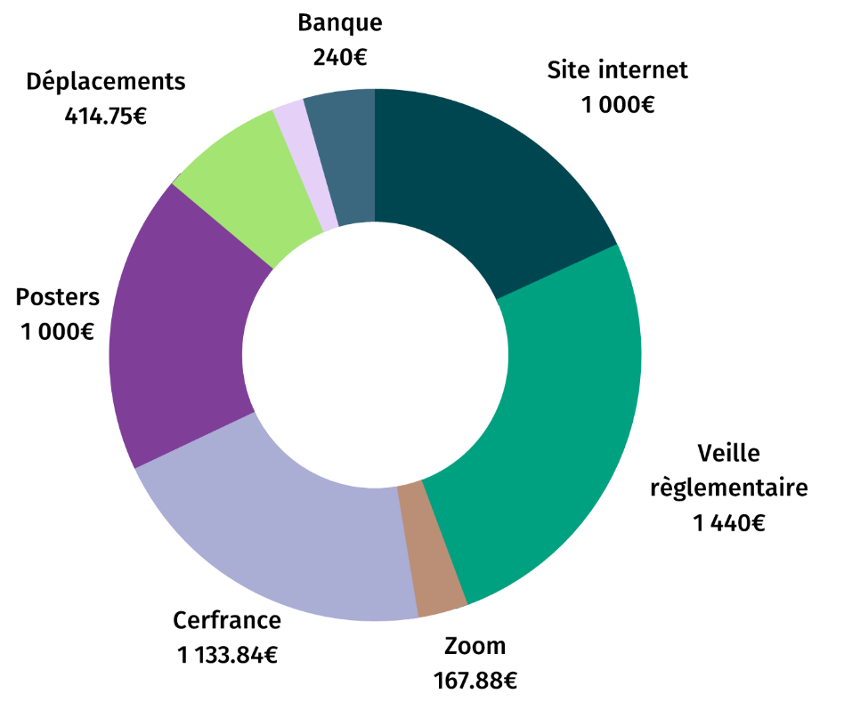Le bilan est clôturé au 31/12/2022 et certifié par Cerfrance Dordogne

**RECETTES**

**DÉPENSES**

**04**

**BUDGET PRÉVISIONNEL 2023**

Le budget prévisionnel 2023 a été présenté et validé par l’ensemble des membres.

Le montant prévisionnel des charges et produits seront les suivants :

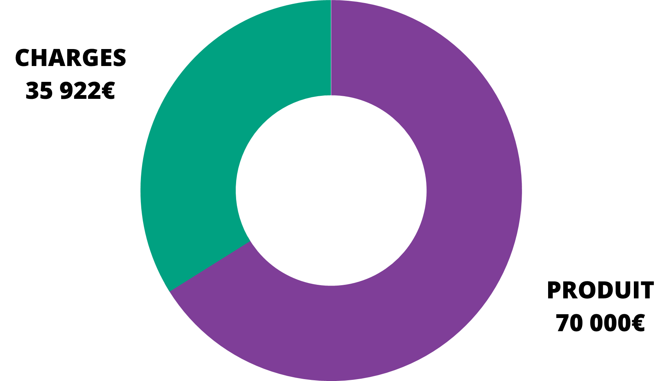

**Le budget prévisionnel représente un résultat de 34 078€**

Environ 45 000€ TLM en activité

**05**

**OBJECTIFS 2023**

La CNPTLM a pour but de :

Développer la connaissance du DPC

(Ressources Humaines, encadrement, TLM)

Finaliser les obligations relatives au décret du CNP

**06**

**QUESTIONS DIVERSES**

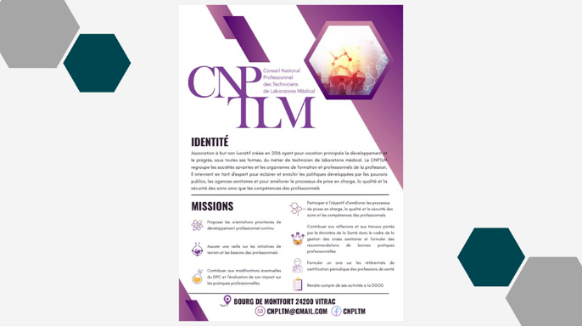

**FLYERS**

Afin de développer l’activité et de rendre l’association plus visible, la CNPTLM a décidé de concevoir un flyer comme support de communication.

Le flyer a été présenté et a été validé à l’unanimité. Y a juste quelques rectifications d’orthographe à faire.

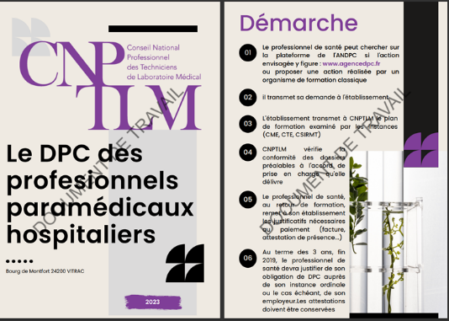**SUPPORT DPC**

Un support sur le « DPC des professionnels paramédicaux hospitaliers » a été rédigé pour diffusion d’information. Il a été créé sous le format A4 sur plusieurs pages.

Il a été validé avec subjections d’un format en triptyque : réorganisation des informations et ajout des parcours DPC du CNP quand ils seront validés.

**OBJETS PUBLICITAIRES**

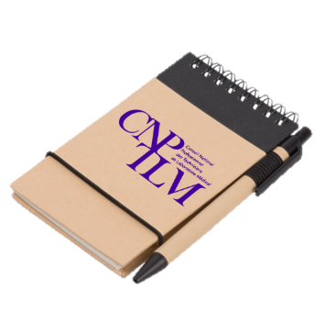

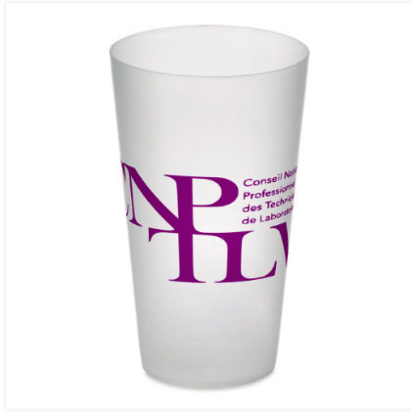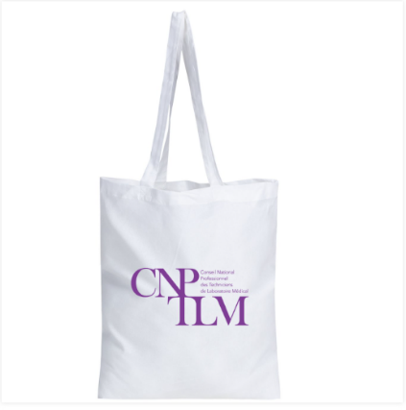Comme autre moyen de communication et afin de gagner en notoriété, CNPTLM a eu l’idée de d’utiliser des objets publicitaires personnalisés à distribuer aux évènements, clients, ect…

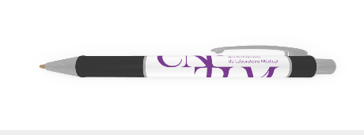Les objets qui ont été sélectionnés et commandés pour être présenter aux membres lors de cette assemblée générale sont : stylos, clé USB, sac, gobelet, bloc-notes et gourde.

Seulement, les stylos et bloc-notes ont été reçus.

Choix à faire par l’AFTLM pour la JP. Proposition de mug plutôt que les gobelets. Le membre doute sur l’utilité de la clé USB ce jour. L’idée d’une casquette est évoquée.

**DIVERS**

* Quid du DPC chez les IDE profession phare actuellement tant en nombre que dans la reconnaissance et l’évolution ? Nombre de formations DPC beaucoup plus important pour les IDE et les AS
* Quelle est la différence entre un ordre et un CNP ?

Les ordres professionnels sont es personnes morales de droit privé chargées d’une missions de service public.

Il assure une forme de régulation de la profession, exerce un pouvoir de contrôle sur ces membres et fixe des sanctions disciplinaires.

C’est l’état qui confie à l’ordre de règlementer et de surveiller les activités professionnelles qui peuvent comporter des risques pour le public.

On les retrouve chez les professions règlementée à grande majorité libérale.

Les CNP sont des organismes en liens avec les formations de DPC créés dans l’optique de rassembler tous les professionnels de santé d’un même groupe

**VOTE : 48 CNP médicaux, 22 CNP paramédicaux**

* Pourquoi les biologistes ne portent les évolutions de notre profession

Les biologistes sont en souffrance au même titre que les TLM, en perte d’identité. Ils revendiquent surtout la difficulté de recrutement des TLM et un temps de formation trop important des TLM nouveaux arrivants par manque de connaissances (formations initiales)

Les CHU sont pour l’évolution de la profession TLM contrairement aux laboratoires privés pour qui le TLM n’a pas forcément le besoin d’une formation en 3 ans.

**1ère partie :** Fin de séance à 16h25

**Présents :**

Guillaume DESBOIS, Amandine GRONDIN, Myriam DELVIGNE, Laurent VERNANT, Valérie RANTIERE, Claire FERLET, Sandrine GRANDIN, Gilles LE MAILLOT, Florence LOISEAU, Mickael MARY, Evelyne PSALTOPOULOS, Jean-Claude PSALTOPOULOS, José THARSIS, Monique PERENNEC, Guillaume DESBOIS

**Excusés :**

Laurent LOKIEC, Edwige CARROF, Didier PRUDENT, Stéphanie DARMOCHOD, Monique LAUREAT, Suzy CANIVEZ, Sophie GRENIER

**Pouvoirs envoyés**

**Présidente de séance :**

Myriam DELVIGNE

**Secrétaire de séance :**

Amandine GRONDIN

**Quorum :**

Atteint

**Ordre du jour :**

1. Désignation des membres pour mandat ANDPC
2. Haut conseil du DPC
3. Enquête RH et TLM sur l’obligation de formations DPC
4. Bilan de l’enquête et objectifs 2023

**2ème partie :** La séance est ouverte à 16h30

**07**

**MANDAT ANDPC**

Le mandat ANDPC arrive à échéance le 31 décembre 2024. Il permet d’assurer la continuité des missions d’évaluation de la qualité des actions de DPC dévolues aux CSI.

Il doit être renouveler avant janvier 2024 pour une durée de 3 ans.

Les membres doivent renouveler leur candidature ou les nouveaux membres peuvent se positionner.

Les personnes qui ont travaillé à l’ANDPC :

* Caroline SCHMITT
* Myriam DELVIGNE
* Christine PARFAIT

Au niveau du coût, c’est environ 120€ la séance et 30€ par dossier. Les trajets sont remboursés selon les modalités de l’agence.

Le déroulement est 1 visioconférence par mois et 2 réunions en présentiel par an.

Les candidats sont :

* Valérie RANTIERE
* Amandine GRONDIN
* Guillaume DESBOIS
* Myriam DELVIGNE

La procédure de candidature auprès de l’agence est envoyée.

Une lettre de proposition de candidatures auprès de l’agence sera faite pour le 26 juin par Myriam DELVIGNE.

**08**

**HAUT CONSEIL DU DPC**

L’agence nationale du DPC dans le cadre de la nouvelle composition de son haut conseil lance un appel à candidature pour recruter 16 de ses futurs membres

Le dépôt des dossiers doivent être envoyés avant le 13 juin 2023.

L’objectif est de savoir qui seront les 4 CNP candidats au Haut Conseil

Une réunion entre CNP, 3 candidatures, dont celle de Myriam a été refusée car déjà en mandat de vice-présidente d’une CSI

Les intérêts : levier d’information, visualisation politique, échanges avec les autres CNP et visualiser les problématiques des autres professions paramédicales et médicales

Cela permettra également, une porte d’entrée, pour être président d’une CSI au prochain mandat qui débutera en janvier 2024.

**09**

**ENQUETE RH ET TLM**

L’objectif de ces enquêtes est de soulever les réflexions suivantes :

* Les services RH sont-ils aguerris à l’obligation de DPC des paramédicaux, des TLM ?
* Comment sont tracées les formations des techniciens par les services RH ?
* Quelle est la vision du DPC par les techniciens de laboratoire ?

**Enquête RH**

L’enquête a été envoyée par mail avec un délai de réponse de 2 mois.

Il y a eu que 14 retours (APHP, EFS, FHF, Labo privé biogroupe est)

Y a une forte difficulté pour accéder aux adresses mails des différents RH (hôpitaux privés, beaucoup de changements nominatifs, les services RH ne recueillent pas toutes les mêmes données)

Nous avons eu des retours positifs des services qui nous ont contactés.

Evelyne propose de recontacter les structures quelques mois avant pour les préparer à l’enquête 2024 sur l’année 2023 et d’envoyer les résultats en septembre aux RH avec un courrier de renouvellement de l’enquête pour 2023.

**Enquête TLM**

Cette enquête a été envoyée par mail, Facebook et sur le site CNP.

On remarque qu’il y a des difficultés pour obtenir des réponses auprès des techniciens, est ce que c’est à cause du manque d’investissements ? Peu de connaissance sur le statut DPC ?

Voici les faits qui ont été relevés durant ces 3 dernières années :

* Peu de formations effectuées
* Formation en qualité, dans la discipline travaillée et dans la prévention des risques
* Demande de formation en qualité ; bactério/parasito

Les questions à se poser et à poser aux TLM lors des rencontres ou de JP

* Combien de formations refusées ou annulées ?
* Quizz lors de la JP
* Diapo Laurent à rajouter extraction Kalilab
* Module enquête sur Kalilab qui peut servir pour questionner le TLM

**2ème partie :** Fin de séance à 18h30

**Signature de la Présidente Signature de la secrétaire**

**Myriam Delvigne Amandine Grondin**

